załącznik nr 1
do zaproszenia
w sprawie postępowania nr KDi.272.15.16.EB

Specyfikacja techniczna wraz z zestawieniem ilościowym
wyposażenia Sali Fitness, mieszczącej się w domu studenta PWSIiP w Łomży przy ul. Wiejskiej 16 A, w sprzęt i akcesoria fitness

- Taśmy oporowe:
- typ Level 1 = 10 szt
Parametry:
- kolor: szary
- materiał: lateks
- wymiary: 208x1,30x0,45cm
- elastyczność i wytrzymałość
- opór/moc naciągu: (~13,61kg)
- zakres: ćwiczenia zwinnościowe, plyometryka, rozciąganie, asysta przy podciągnięciach, aerobik, rehabilitacja
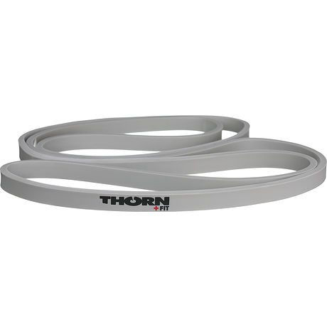

- typ Lewel 2 = 15 szt
Parametry:
- kolor: czerwony
- materiał: lateks
- wymiary: 208x2,10x0,45cm
- elastyczność i wytrzymałość
- opór/moc naciągu: (~22,68kg)
- zakres: ćwiczenia zwinnościowe, plyometryka, rozciąganie, asysta przy podciągnięciach
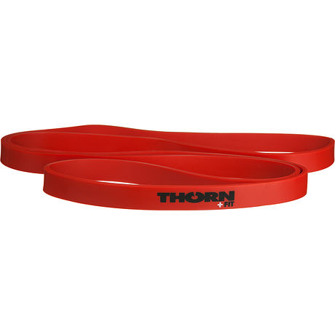

- typ lewel 4 = 5 szt
Parametry:
- kolor: zielony
- materiał: lateks
- wymiary: 208x4,40x0,45cm
- elastyczność i wytrzymałość
- opór/moc naciągu: (~45,35kg)
- zakres: podnoszenie ciężarów, plyometryka, rozciąganie
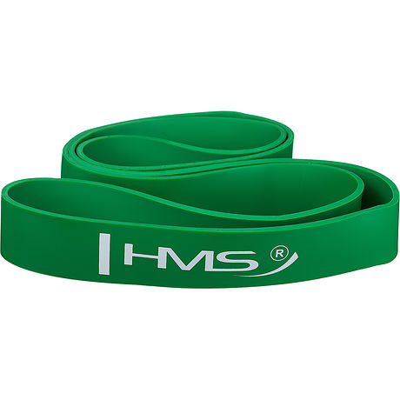

- Zestaw taśm rozciągających do ćwiczeń fitness Profit = 7 zestawów

Parametry:
Komplet taśm do ćwiczeń mięśni brzucha, rąk, nóg oraz pleców.
Wykonane z wysokiej jakości lateksu, o bardzo dużej wytrzymałości.
Różnicowane napięcie pozwala na dobranie odpowiedniej do danych ćwiczeń gumy.
Żółta - light
Niebieska - medium
Czerwona - heavy
Rozmiar: 120x15x ( L - 0,35; M - 0,45; H- 0,55 )
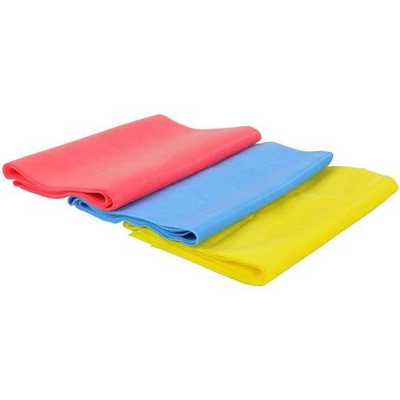

- Zestaw taśm do ćwiczeń TX10 HMS = 5 szt

Parametry:
Zestaw taśm treningowych TX10 to zestaw umożliwiający kompleksowy trening w podwieszeniu zapewniający efektywny treningu wszystkich partii mięśniowych. Trening z użyciem taśm treningowych polega na wykorzystywaniu masy własnego ciała dzięki czemu jest bezpieczny oraz możliwy do przeprowadzenia praktycznie w każdych warunkach. Cały zestaw dzięki kompaktowym rozmiarom oraz niewielkim rozmiarom idealnie nadaje się do treningu zarówno w warunkach domowych jak i podczas wyjazdów.
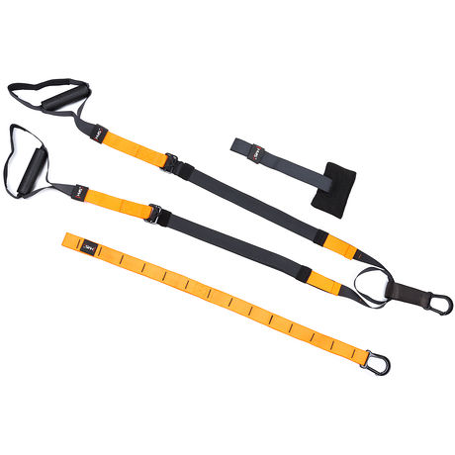

Piłka gimnastyczna 60 i 65cm HMS = 20 szt

w tym : 15 szt o średnicy 65 cm

5 szt o średnicy 60 cm

Parametry:

Przeznaczenie: piłka przeznaczona do wszelkich ćwiczeń ruchowych, wzmacniających, rozciągających, korekcyjnych, pilates, jogi ,stosowana w rehabilitacji. Piłka jest przyrządem o niezwykle szerokim zastosowaniu. Wykorzystuje się ją zarówno w treningach sportowców, jak i do celów rehabilitacyjnych. Bardzo wysoką skuteczność ćwiczeń z piłką uzyskuje się dzięki niestabilnej bazie, która podczas ćwiczeń konkretnych mięśni, dodatkowo aktywizuje mięśnie posturalne (brzuch, plecy, boki, pośladki), aby utrzymać ciało i piłkę w pożądanej pozycji. W praktyce oznacza to, iż podczas normalnego treningu ćwiczy się nie tylko określoną grupę mięśniową, ale również poprawia się poczucie równowagi i koryguje wady postawy. Świetnie nadaje się do treningu ogólnorozwojowego.
SPECYFIKACJA PRODUKTU:
materiał: najwyższej jakości guma
średnica: 60 i 65 cm
kolor niebieski

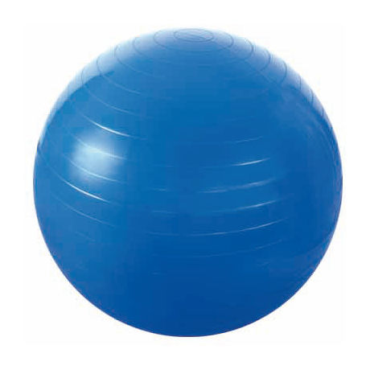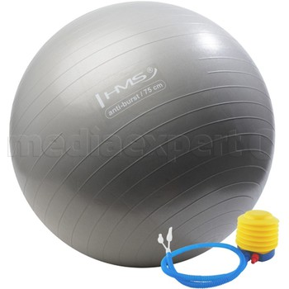

Stepper skrętny z linkami S3033 HMS = 3 szt

Parametry:
przyrząd do ćwiczeń mięśni nóg oraz pośladków,
regulacja wysokości stepu
dwa cylindry hydrauliczne
komputer:
czas, odliczanie, liczba powtórzeń na minutę, kalorie, scan
maksymalne obciążenie produktu: 100kg
wymiary (dł./szer./wys.): 40.5 / 39 / 20 cm
waga: 7 kg
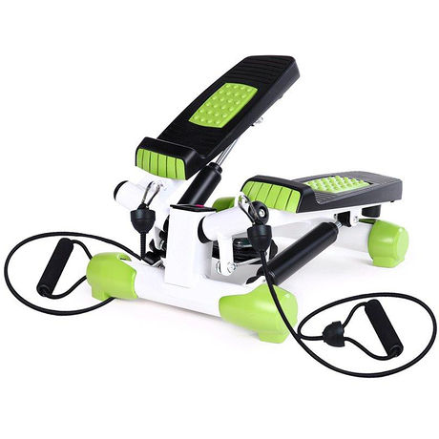

Urządzenie do treningu mięśni brzucha Hula hop 40 kulek Hop Sport = 10 szt
OPIS PRODUKTU
- Hula-Hop o średnicy 95 cm
- Składające z 8 sekcji w kolorach czerwonym, żółtym, zielonym i różowym
- Posiada 40 masujących kulek
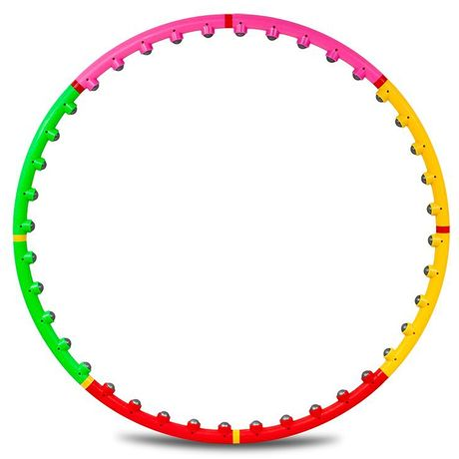

Roller, wałek do masażu HMS = 10 szt
Parametry:
- średnica: 14 cm
- długość: 33 cm
- materiał: pianka EVA

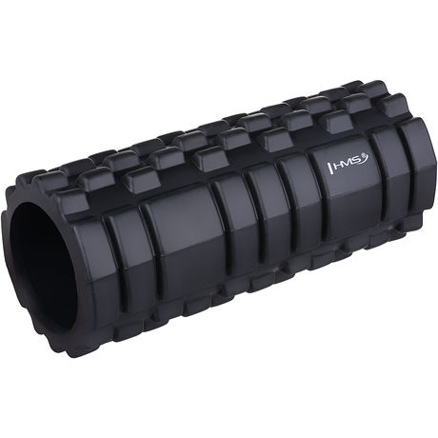

Platforma do balansowania Allright = 5 szt
Specyfikacja:
- Idealny przyrząd do ćwiczeń siły i równowagi ciała
- Doskonały do ogólnej poprawy sylwetki i rehabilitacji sportowej
- Powierzchnia z wypustkami zapewniającymi lepszą przyczepność
- idealny przyrząd do ćwiczeń w domu, w siłowni lub podczas podróży
- Średnica przyrządu: 39 cm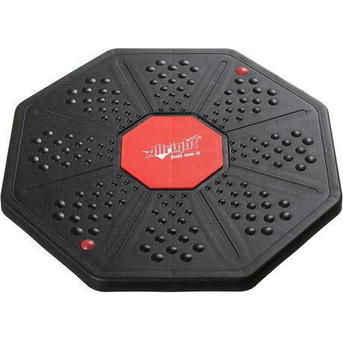

- Kettle = 6 kg – 5 szt
12 kg – 10 szt
16 kg - 5 szt
Parametry:
- tworzywo: chromowana stal + guma
- oznaczenie wagi
- super gładka rękojeść poprawiająca komfort użytkowania
- rozmiar kuli i uchwytu zależy od jej ciężaru
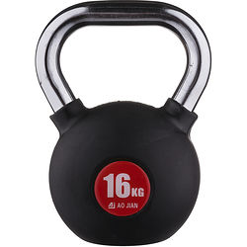

11. skakanki HMS SK 10 - 25 szt

Skakanka z piankowymi uchwytami oraz z plastikową linką. Sznur o długości 275cm został wykonany z dobrej jakości materiałów sztucznych, co gwarantuje długie i bezproblemowe użytkowanie. Wygodne ergonomiczne rączki świetnie układają się w dłoniach, co gwarantuje pewny chwyt podczas całej sesji treningowej.
Parametry:
- długość: 275cm
- uchwyty piankowe
